COMPTE RENDU EXERCICES VENDREDI 10 OCTOBRE

Calcul sur le cercle :

L’objectif de ce programme est de calculer circonférence d’un cercle et sa surface à partir du rayon saisi par l’utilisateur.

J’ai écrit le code est sécurisé les lectures des différentes variables.

Code proposé :

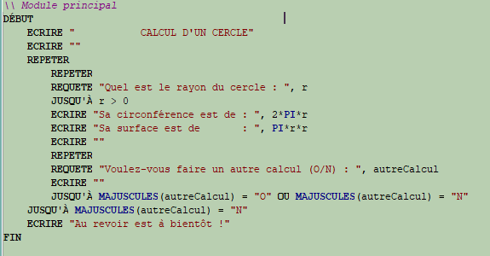

Exemple de résultat et d’affichage :

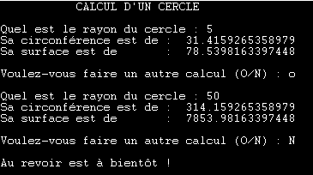

Calcul nombre premier :

L’objectif de ce programme est de calculer si un nombre est premier dans l’intervalle saisi par l’utilisateur.

J’ai écrit le code est sécurisé les lectures des différentes variables.

Code proposé :

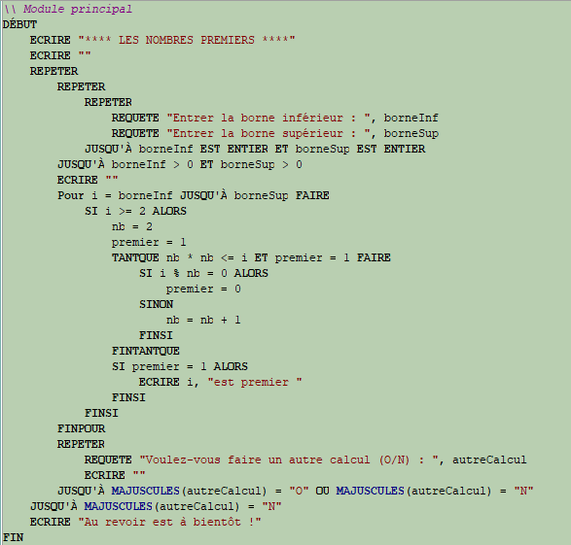

Exemple de résultat et d’affichage :

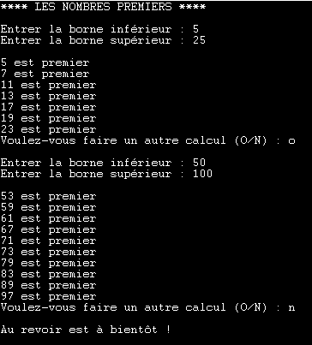

TABLE DES CARRES :

L’objectif de ce programme est de calculer les carres des nombres et de les afficher dans l’intervalle saisi par l’utilisateur.

J’ai écrit le code est sécurisé les lectures des différentes variables.

Code proposé :

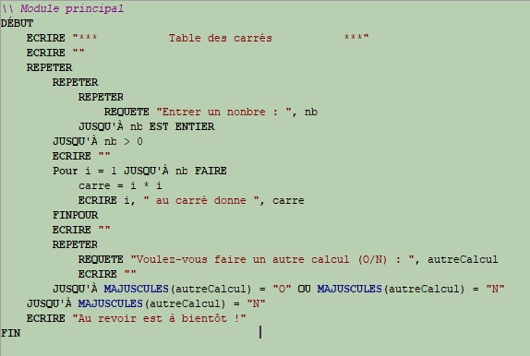

Exemple de résultat et d’affichage :

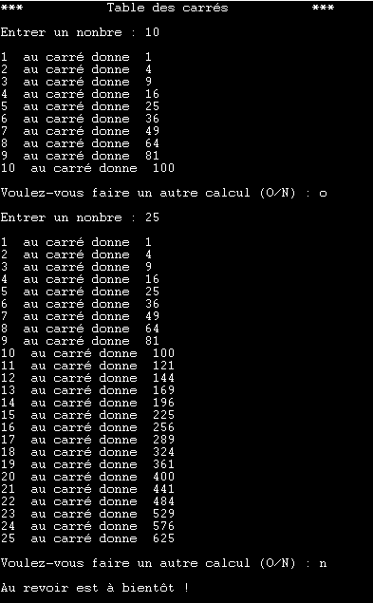

Conversion degrés en fahrenheit :

L’objectif de ce programme est de calculer la conversion des degrés en fahrenheit et de les afficher dans l’intervalle saisi par l’utilisateur.

J’ai écrit le code est sécurisé les lectures des différentes variables.

Code proposé :

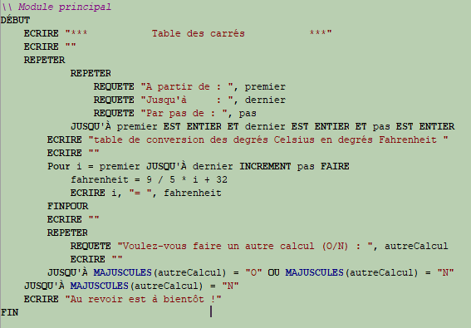

Exemple de résultat et d’affichage :

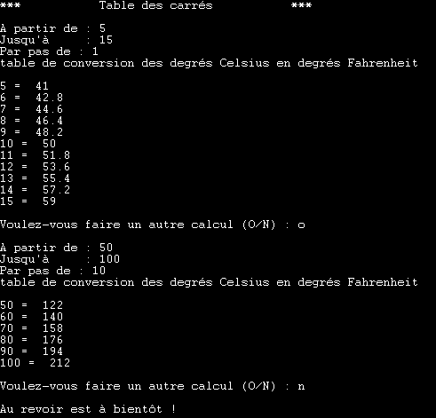

Equation du second degré :

L’objectif de ce programme est de résoudre une équation du second degré saisi par l’utilisateur.

J’ai écrit le code est sécurisé les lectures des différentes variables.

Code proposé :

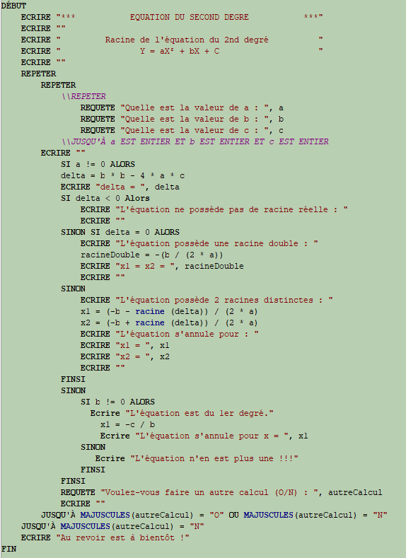

Exemple de résultat et d’affichage :

